ČESKÁ ASTRONOMICKÁ SPOLEČNOST
sekretariát: Astronomický ústav AV ČR, v. v. i., Fričova 298, 251 65 Ondřejov
tel. 775 388 400, info@astro.cz


ASTRONOMICKÝ ÚSTAV AV ČR, v. v. i.

Fričova 298, 251 65 Ondřejov

Tiskové prohlášení České astronomické společnosti a Astronomického ústavu AV ČR, v. v. i.
číslo 240 z 8. 9. 2017

„Vesmírná keš“ aneb geochaching a 100 let České astronomické společnosti

V sobotu 9. 9. 2017 se na hvězdárně Astronomického ústavu AV ČR v Ondřejově koná MEGA EVENT geocachingu s názvem „Vesmírná keš“. Očekává se účast téměř 2 000 lidí.

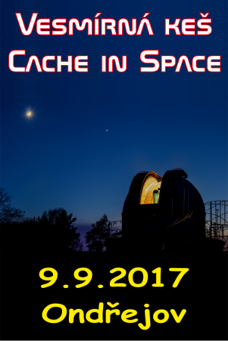
Prohlídky hvězdárny pro veřejnost v časech 10, 13 a 16 hodin zůstávají zachovány (http://www.asu.cas.cz/cz/verejnost-a-media/prohlidky-pro-verejnost), ale navíc bude možné zdarma využít prohlídek historické hvězdárny od 10 do 19 hodin a také programu pro děti včetně představení Mobilního planetária či zbylých volných míst na některých přednáškách. Bude také možné si prohlédnout řadu výstav v exteriéru hvězdárny. Podrobný program na http://www.cas100geo.cz/.

Akce je spojením geochachingu, vesmíru, ondřejovské hvězdárny a 100. výročí České astronomické společnosti. Právě v okolí ondřejovské hvězdárny bylo v posledních měsících rozmístěno 100 keší v podobě nápisu 100 ČAS 1917, které připomínají 100 významných astronomů.

„Vesmírná keš“ je jednou z nejvýznamnějších akcí připomínajících 100 roků od založení České astronomické společnosti. V programu vystoupí se svojí přednáškou např. čestný předseda České astronomické společnosti Dr. Jiří Grygar či ředitel Astronomického ústavu AV ČR profesor Vladimír Karas.

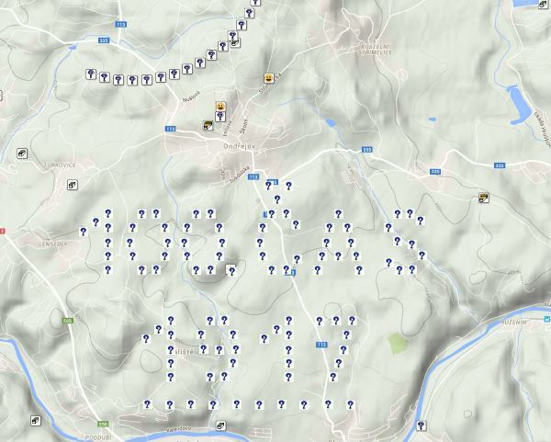

Kontakt na hlavního organizátora:

Petr Bartoš, 778 412 560, petrb@seznam.cz

Kontakt na tiskového tajemníka:

Pavel Suchan, 737 322 815, suchan@astro.cz

Web akce Vesmírná keš - http://www.cas100geo.cz/

Podrobný program - http://www.cas100geo.cz/program/
______________________________________________________________________________
Česká astronomická společnost (ČAS) vydává od května 1998 tisková prohlášení o aktuálních astronomických událostech a událostech s astronomií souvisejících. Počínaje tiskovým prohlášením č. 67 ze dne 23. 10. 2004 jsou některá tisková prohlášení vydávána jako společná s Astronomickým ústavem Akademie věd ČR, v. v. i. Archiv tiskových prohlášení a další informace nejen pro novináře lze najít na adrese http://www.astro.cz/sluzby.html.
S technickými a organizačními záležitostmi ohledně tiskových prohlášení se obracejte na tiskového tajemníka ČAS Pavla Suchana na adrese Astronomický ústav AV ČR, v. v. i., Boční II/1401, 141 31 Praha 4, tel.: 226 258 411, e-mail: suchan@astro.cz.

